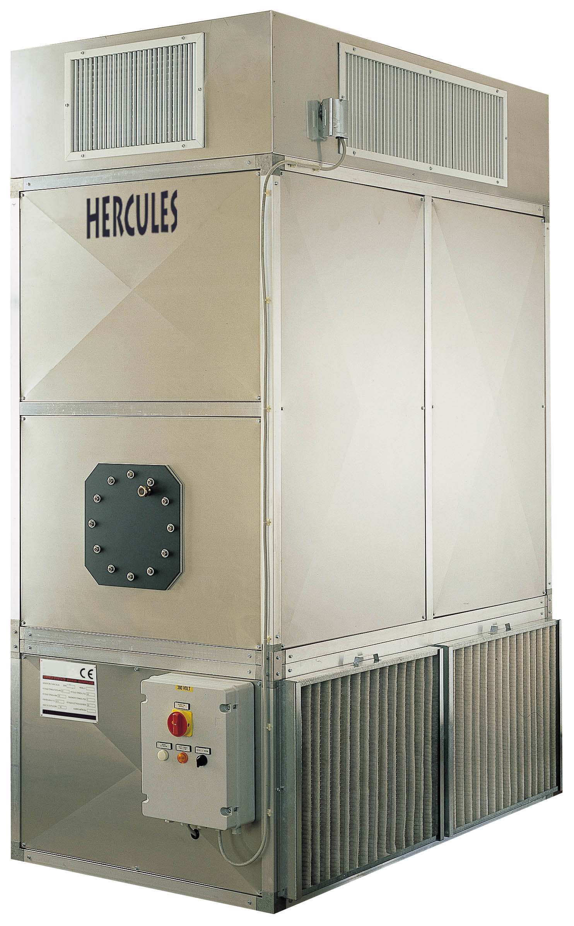
Hercules:

Indirekt (hőcserélős) fix telepítésű hőlégfúvó.

A készülékek radiál ventilátorral, és blokkégő fogadására alkalmas hellyel,
valamint belső termosztátos szabályozással és védelemmel vannak szerelve.
Valamint külső termosztát csatlakozási hely került kialakításra.

Model: | HERCULES 520 | HERCULES 590 | HERCULES 650
 | 522,10 | 587,21 | 654,65
  Teljesítmény
  kW
 | 90,5 | 90,5 | 90,5
  Hatásfok
  %
 | 35000 | 38000 | 40000
  Légszállítás
  m3/h
 | 2 x 4,000 | 2 x 4,000 | 2 x 5,500
  Áramfelvétel
  kW
 | 260 PA | 300 PA | 300 PA
  Levegő
  nyomás
 | 3-400 / 50 | 3-400 / 50 | 3-400 / 50
  Feszültség
  V/Hz
 | 44,24 | 49,75 | 55,47
  olaj
  kg/h
 | 300 | 300 | 300
  Kémény
  ∅ mm
 | 2670 x 1200 x 2600 | 3070 x 1400 x 2700 | 3070 x 1400 x 2700
  dimensions
  mm (L x P x H)
 | 1100 | 1630 | 1720
  Machine
  kg

